Desafío Practico 3.

Luis Ángel Arce Monterroza. AM191922.

Bryan Alexander Araujo Aquino. AA131885

Ejercicio1.

* Estructura de la página HTML con las diferentes entradas de texto y botones también como el área donde se mostrará la tabla con los resultados. Se utilizó bootstrap para darle estilo a ciertos componentes.

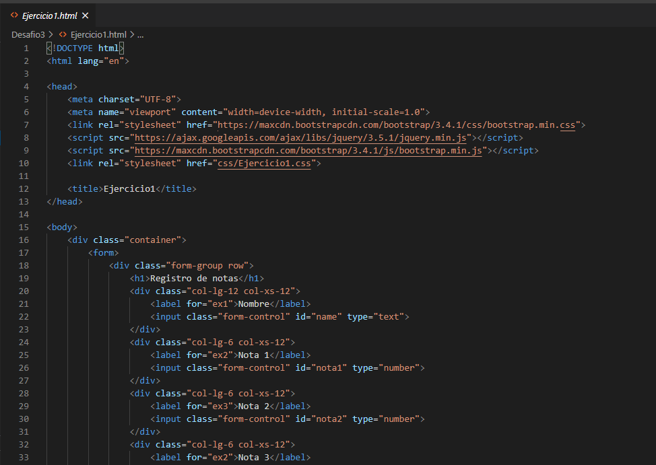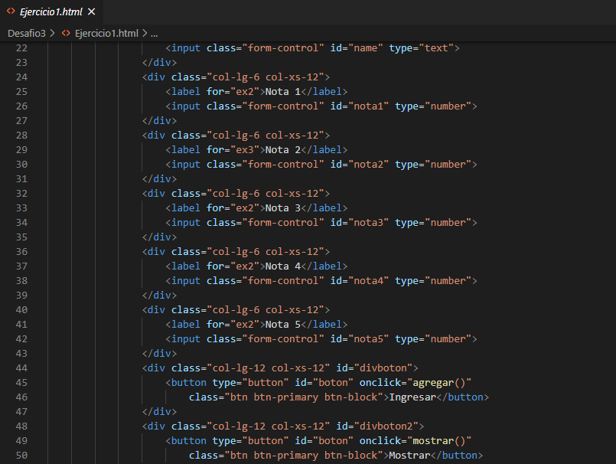

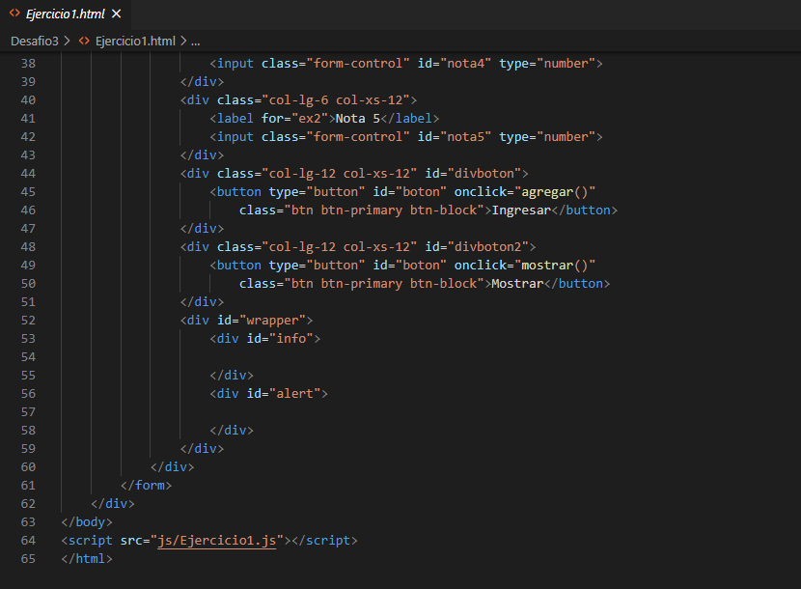

* El archivo CSS para darle estilos a los componentes de la página.

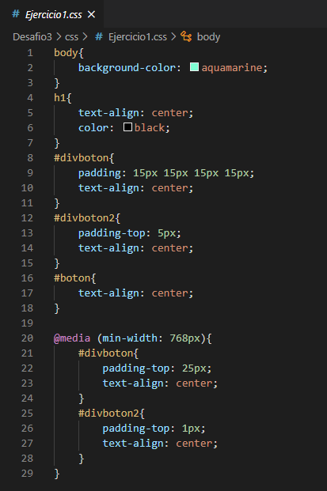

* Ahora en el archivo js comenzamos con declarar las variables a utilizar.

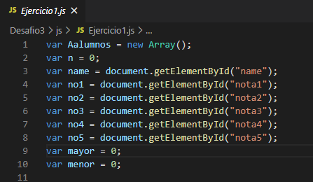

* En la función agregar creamos nuestro arreglo de objetos con el nombre, notas y el promedio del alumno.

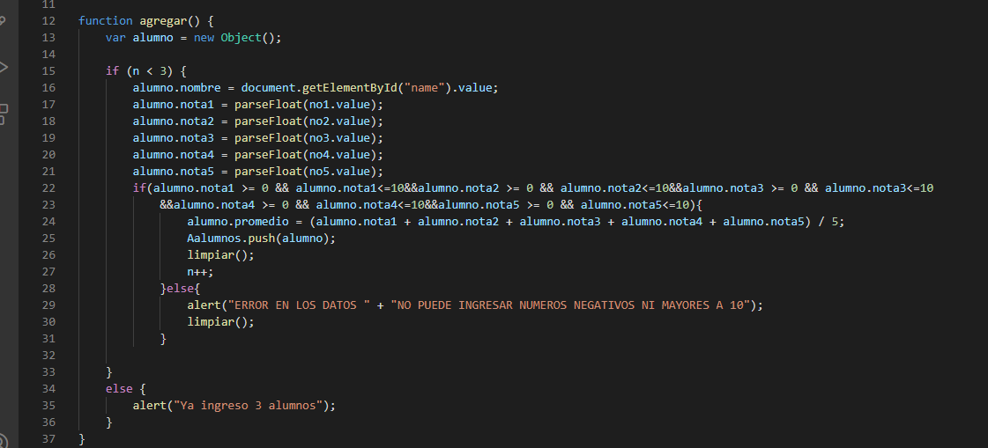

* En la función limpiar lo que hacemos es limpiar las entradas de texto después de presionar el botón el ingresar.

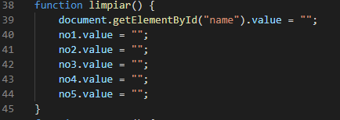

* En la función mostrar lo que hacemos es crear una tabla donde se irán mostrando los datos del alumno. También hacemos una evaluación para ver cuál es el mayor y menor promedio de las notas obtenidas e ingresadas. Después de crear la tabla para cada alumno ingresado en el arreglo se hace un innerHTML para que se muestre en pantalla.

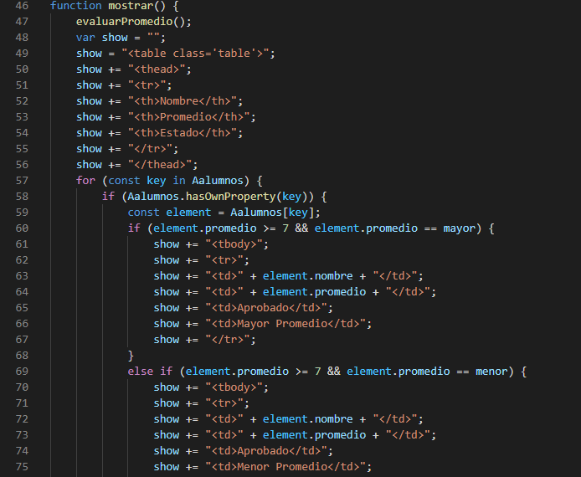

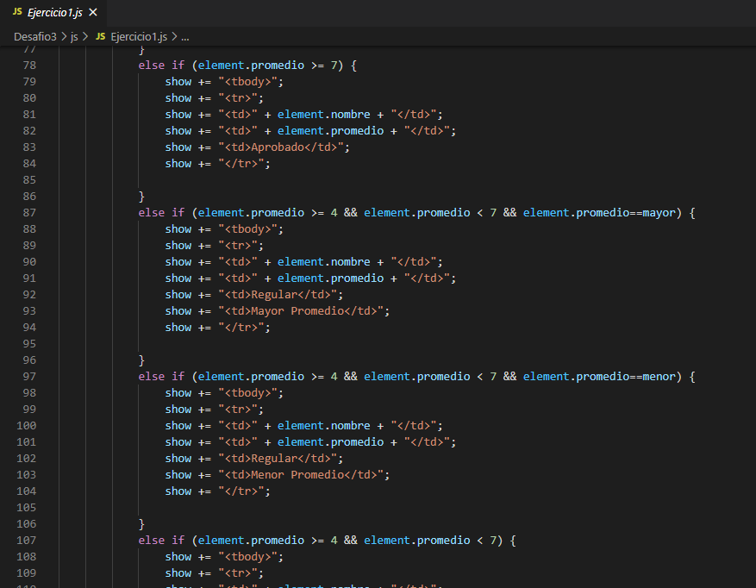

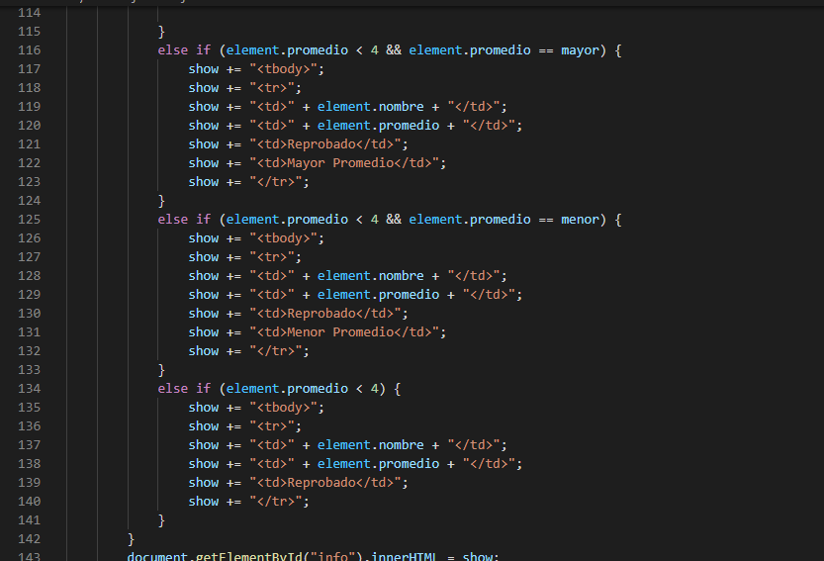

* Ahora en la función evaluar promedio que es llamada por la función anterior lo que hacemos es hacer la validación de los promedios y así poder reconocer cual es el mayor como el menor promedio ingresado en el arreglo.

